# Лабораторная работа №4

## Агентное моделирование

Цель работы:

1. Изучить агентный подход в моделировании сложных систем.
2. Изучить возможности AnyLogic для создания агентных моделей.

### Ход работы

В этой работе так же, как и в прошлой используется классическая модель распространения инноваций Басса, однако теперь в ней демонстрируются возможности AnyLogic для создания агентных моделей.

**Агент** — это сущность, которая обладает активностью, автономным поведением, может принимать решения в соответствии с некоторым набором правил, может взаимодействовать с окружением и другими агентами, а также может изменяться.

Цель агентной модели — получить представление об общем поведении системы исходя из знаний о поведении и взаимодействии её отдельных активных объектов. Агентная модель может содержать большое чисто активных агентов. В нашем случае их 1000.

1. Создам модель, задав ей в качестве единиц модельного времени — года.
2. Создам популяцию агентов (1000 штук), не используя шаблоны типов, выбрав в качестве типа анимации 2D и добавив им параметр AdEffectiveness, отвечающий за подверженность человека (агента) влиянию рекламы. Агенты будут обитать в непрерывном пространстве 600×350.
3. Задам значение параметра AdEffectiveness — 0.011.
4. С помощью диаграммы состояний опишу поведение агента. У него может быть два состояния: PotentialAdopter — потенциальный покупатель и Adopter — покупатель. Переход агента из одного состояния в другое происходит с заданной эффективностью (AdEffectiveness).
5. Изменю настройки цвета изображения агента в зависимости от его состояния.
6. Установлю время моделирования — 8 лет (т. к. единица модельного времени — это год).
7. Добавлю две функции сбора статистики для обоих состояний агентов — potentialAdopters и adopters. Названия функций соответствуют названиям состояний.
8. Добавлю в модель графики для отображения результатов функций из п. 7.
9. Сейчас люди (агенты) приобретают продукт (меняют состояние) только из-за рекламы, что неверно, поскольку все они могут так же взаимодействовать между собой, из-за чего появляются новые продажи (так называемое «сарафанное радио»). Для отображения этого на модели создам параметры ContactRate и AdoptionFraction, отвечающие соответственно за количество встреч человека (установлю 100, т. е. один человек в год видит 100 других людей) и за силу убеждения человека (0,015).
10. Добавлю в диаграмму состояний внутренний переход в состоянии Adopter. Этот переход будет моделировать покупку продукта знакомым этого человека. Заодно укажу в качестве действия функцию, отправляющую «Buy!» случайным людям (предполагаем, что они знакомые этого человека).
11. Для того, чтобы получивший агент менял своё состояние при получении сообщения, создам ещё один переход из состояния PotentialAdopter в Adopter. С вероятностью AdoptionFraction (0,015) переход будет совершаться.
12. После проведённых действий график с PotentialAdopter и Adopter будет представлять собой две S-образные кривые:

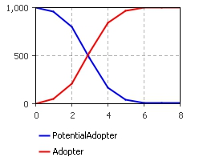

Скриншот модели:

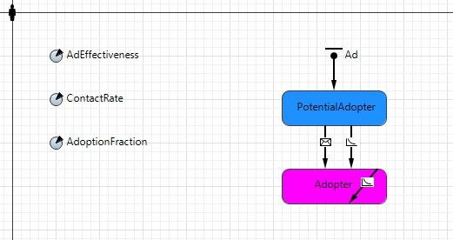

Скриншот результата:

